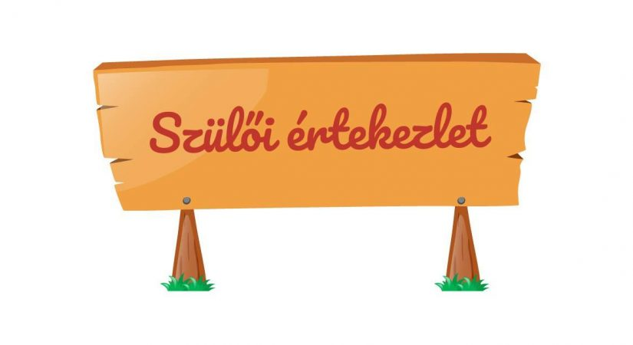

Szülői értekezlet
2019-05-16
Szerző(k): Erdei Fruzsina
Február második hetében szülői értekezletet tartottunk, melyen a szülők nagy számban vettek részt, amely nagy örömmel töltött el minket. Megközelítőleg 65%-os volt a részvétel a szülők részéről.
A szülői értekezleten megbeszéltük az elmúlt fél év történéseit és beszéltünk a közelgő tablet átadásról, illetve a táborokról is szó került. Majd a végén a szülők részt vehettek egy foglalkozáson, hogy megismerkedjenek azokkal a dolgokkal amelyet a gyermekek használnak és lássák, hogy mit csinálnak a gyerekek a foglalkozások alkalmával. Erre az alkalomra egy videóval készültünk, amely egy diavetítés, amelyben összefoglaltuk az elmúlt hónapok történéseit. Majd egy héttel később, a fiatalokkal is végig csináltuk ugyanazokat a programokat, amiket a szülők is kipróbáltak. Mind a két csapat kifejezetten élvezte ezeket az alkalmakat.



